

L’ART AU SERVICE DU BIEN-ETRE

CONTACTEZ

votre pouvoir créateur
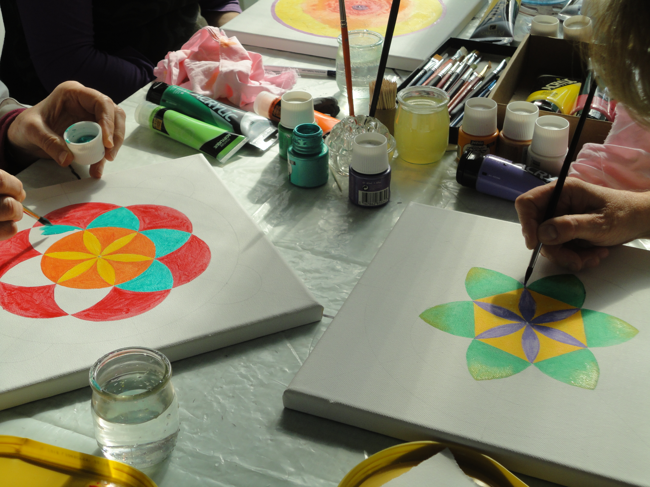
Karine Hervé Artiste – Sophrologue
06 83 75 34 83 joyauxdelessenciel@orange.fr
www.mandalas-joyauxdelessenciel.com
Dates : Tous les troisièmes SAMEDIS DE CHAQUE MOIS
Lieu : GRACAY
18310 « La Mothe »
Horaires : de 14h à 17h
Tarif : 35€ /pers. l’atelier
Matériel fourni

Atelier pour adultes
OSEZ LA CREATIVITE

Un thème
à chaque atelier
Il n’est pas utile de savoir dessiner
Merci de vous inscrire à l’avance
avec un acompte de 10€
Groupe limité à 8 personnes
CONTACTEZ VOTRE ÊTRE PROFOND GRÂCE AU MANDALA AVEC CET ATELIER BIEN-ÊTRE ET CREATIVITE DE PRATIQUE MEDITATIVE ET LUDIQUE

